 | 1er MG Rebloch’run  rallye touristique en haute savoie  LES SAMEDI 7 & DIMANCHE 8 OCTOBRE 2006

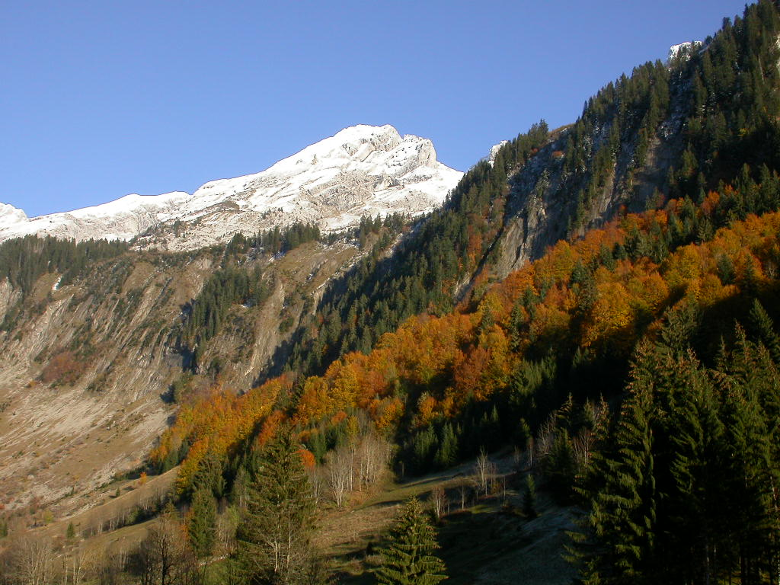



Vous connaissez peut-être la montagne l’hiver, vous la connaissez peut-être l’été, mais la connaissez vous à l’automne avec ses couleurs chatoyantes ?
Le MG club de France vous propose un rallye touristique qui vous fera découvrir, ou redécouvrir, les merveilleux paysages de Haute Savoie sous ses couleurs automnales.
Je vous assure qu’il n’y a rien à envier aux paysages Canadiens, et reconnaissez que le voyage est moins long, et moins onéreux !

Le rendez vous est fixé au Grand Bornand, station nichée au pied des Aravis à 1000métres d’altitude, et à
30 Kms d’Annecy, le 7 octobre 2006 à 9 heures. (Possibilité d’arriver dés le vendredi soir).
Le Grand Bornand est à la fois la capitale du Reblochon (60% du Reblochon fermier est fabriqué au Grand Bornand), mais aussi la capitale de l’art vache !
La commune compte plus de vaches (2000) que d’habitants !!!
Mais le Grand Bornand est aussi la première commune agricole de Haute Savoie avec plus de 2400 hectares de superficie agricole utilisée.
Lorsque l’on découvre la douceur de vivre dans cette station on ne peut plus s’en passer (la preuve cela fait 24 ans que j’y viens régulièrement, et je suis loin d’être le seul dans ce cas).

De là nous partirons le samedi matin, après un petit déjeuner copieux aux alentours de 9 heures pour rejoindre le Mont Revard par de petites routes de montagnes sans difficultés pour les anciennes.

Vous déjeunerez au sommet du Mont Revard sis à 1550 mètres d’Altitude dans un restaurant panoramique d’où vous pourrez contempler l’un des plus beaux panoramas des Alpes avec une vue imprenable sur le Mont Blanc, la Chartreuse, la chaîne de Belledonne, Aix les Bains, et le lac du Bourget.

Après déjeuner vous rejoindrez le Semnoz descendrez vers le lac d’Annecy, découvrirez le col de la Forclaz et sa vue extraordinaire sur le lac. Puis vous rejoindrez le Grand Bornand en fin d’après midi ou vous visiterez la maison du patrimoine (ferme datant de 1830) qui vous permettra de comprendre comment vivaient les Haut Savoyards au 19ème siècle. (à confirmer)
Un pot d’accueil sera offert par l’office du tourisme.
Vous rejoindrez votre Hôtel ** « La Croix Saint Maurice » tenu par Pierre Missilier 2éme au trophée MGF en 1997 où un apéritif de bienvenue sera offert.
Le Dîner Savoyard sera pris au restaurant « la Pointe Percée » à proximité de l’hôtel.
Après une bonne nuit au calme vous prendrez la route aux alentours de 9 heures, vous rejoindrez Annecy par de jolies routes, et le franchissement de cols.
Pour finir ce week-end en apothéose vous embarquerez à midi sur le MS Libellule pour un déjeuner croisière sur le lac d’Annecy, un moment inoubliable.
Le débarquement et la fin de ce rallye sont prévus vers 14 heures30. Vous pourrez si vous en avez le temps vous promener librement dans ce site merveilleux qu’est le vieil Annecy.
Nous avons voulu ce rallye sans aucune contrainte de temps (hormis les heures de départ et de repas) pour que vous puissiez profiter au maximum des paysages, que vous puisiez vous arrêter au grés de votre fantaisie pour admirer le paysage, faire des photos….
Qui pourra participer ?
Cette rencontre s’adresse à tous les propriétaires de MG. Pour des questions d’organisation, le nombre total de participants sera limité à 25 voitures. Alors ne tardez pas à vous inscrire, les inscriptions seront prises dans ordre d’arrivée.
Modalités d’inscription :
Les bulletins d’inscription sont à retourner à : Jacques Benbassat, 18 rue du Lieutenant Lecomte, 78510 Triel sur Seine.
Les frais d’inscription pour les 2 jours sont fixés à 300€ par équipage de 2, à 170€ pour une personne seule. (Majoration pour les non adhérents 20€ par personne). Ils incluent les prestations suivantes :
- Le petit déjeuner du samedi matin
- Les déjeuners (samedi, et dimanche sur le bateau)
- Le dîner du samedi
- La nuit d’hôtel ** du Samedi soir, parking gardé.
- Les visites et dégustations
- La plaque de rallye, le road book, les cadeaux...

Si vous souhaitez arriver le vendredi soir vous pourrez dîner et passer la nuit à l’hôtel de « la Croix Saint Maurice » pour 42 euros par personne.

Date limite d’inscription : 20 août 2006
Pour plus d’informations:
Jacques Benbassat : 06 08 86 45 21 - e-mail: mgben@tiscali.fr
---------------------------------------------------------------------------------------------------
BULLETIN D’INSCRIPTION : A retourner impérativement avant le 20 août 2006 à :
Jacques Benbassat 18 rue du lieutenant Lecomte 78510 Triel sur Seine

Nom : Prénom :
N° adhérent :
Adresse :

Ville : code postal :
Téléphone : email :

Je souhaite arriver le vendredi soir : oui / non

Je souhaite participer au avec une MG ( modèle / type / année ) ………
Je joins un chèque de 300€ pour un équipage de 2 personnes, ou de 170€ pour une personne seule à l’ordre du MGCF.( + 42 euros par personne si vous souhaitez dormir et dîner le vendredi soir) (Chèques débités fin septembre)

